ANEXO I – Itens, Especificações, Quantitativos e Orçamento Referência

LOTE 01 - Contratação de empresa especializada na prestação de serviços de locação de equipamentos multifuncionais para impressão, cópia e digitalização de documentos (monocromáticos e coloridos), para atender às demandas do Município de Santa Cruz do Sul.
Item | Cód. | EQUIPAMENTO | Quant. Equip. | Estimativa Mensal Cópias/Impressões | Estimatva Anual Cópias/Impressões | Valor Médio Cópia/Impressão | Valor Estimado Mensal | Valor Estimado Anual
1 | 51942 | Impressora laser multifuncional monocromática de grande porte A4 | 200 | 556.950 | 6.683.400 | R$ 0,15 | R$ 83.542,50 | R$ 1.002.510,00
2 | 51943 | Impressora laser multifuncional colorida de grande porte A4 | 20 | 17.700 | 212.400 | R$ 0,65 | R$ 11.505,00 | R$ 138.060,00
3 | 51951 | Impressora laser multifuncional monocromática de grande porte A3 | 5 | 600 | 7.200 | R$ 0,49 | R$ 294,00 | R$ 3.528,00
4 | 60804 | Impressora laser multifuncional colorida de grande porte A3 | 5 | 2.350 | 28.200 | R$ 1,20 | R$ 2.820,00 | R$ 33.840,00
Valor Global Anual Estimado: R$ 1.177.938,00

ANEXO II – Termo de Referência

- OBJETO
Contratação de empresa especializada na prestação de serviços de locação de equipamentos multifuncionais para impressão, cópia e digitalização de documentos (monocromáticos e coloridos), para atender às demandas do Município de Santa Cruz do Sul, conforme condições e exigências estabelecidas neste documento:

LOTE | ITEM | EQUIPAMENTO | COD. GRP | COD. CATSER
1 | 1 | Impressora laser multifuncional monocromática de grande porte A4 | 51942 | 27618
1 | 2 | Impressora laser multifuncional colorida de grande porte A4 | 51943 | 27618
1 | 3 | Impressora laser multifuncional monocromática de grande porte A3 | 51951 | 27618
1 | 4 | Impressora laser multifuncional colorida de grande porte A3 | 60804 | 27618

  - Os itens serão adjudicados em um único lote.

  - A contratação se dará por página copiada/impressa, prevendo o pagamento mensal do número de impressões e cópias efetivamente utilizadas, incluindo a manutenção preventiva e corretiva, serviços e peças para reposição e substituição (fusores, rolers, tôneres, cilindros, etc.), exceto papéis, conforme quantidades especificações e exigências contidas neste Termo de Referência.

  - Todos os equipamentos deverão ter capacidade para operação em rede de tensão elétrica de 220 V, no padrão de tomadas NBR 14136. Caso necessário o fornecimento de ativo elétrico e/ou adaptador, será responsabilidade da contratada.

  - Os equipamentos deverão ser entregues e instalados, mediante prévia solicitação da Administração Municipal, na figura do(s) Gestor(es) de Contrato, nos locais e quantitativos indicados. A contratada deverá possuir condições de atender imediatamente as demandas do Município, podendo a instalação ser gradual, conforme a variação das necessidades do Município.

- DESCRIÇÃO DO SERVIÇO

  - TODOS os equipamentos devem obedecer às seguintes características:
    - Resolução de 600 dpi para impressão;
    - Resolução de 600 dpi para digitalização e cópia;
    - Placa de Rede Padrão Ethernet 100 ou 1000 Mbps;
    - Frente e verso automático para todas as funções (duplex);
    - Drivers para windows 10 e 11 (32 e 64 bits) e Linux (Ubuntu 18.04 ou superior);
    - Possuir capacidade de gerenciamento remoto, com mecanismos que possibilitem o cancelamento de cópias e impressões;
    - Recursos de contabilização de páginas copiadas/impressas pelo próprio hardware, obrigatoriamente;
    - As velocidades de produção são consideradas com uso de papel A4, em condições ideais de operação;
    - Equipamentos com três funções: impressora, copiadora e scanner;
    - Copiar até 99 unidades do mesmo documento por ciclo;
    - Digitalizar em cores, preto e branco e em tons de cinza;
    - Digitalizar nos formatos, JPEG, TIFF, PDF e PDF pesquisável;
    - A funcionalidade de PDF pesquisável poderá ser implementada por serviço/software instalado em servidor centralizado, sendo que todos os custos de hardware e licenciamento de software são de responsabilidade da CONTRATADA. Esta solução adicional deve ser transparente para o Cliente, sendo que o arquivo digitalizado, após ser processado, deverá ser transferido para pasta no servidor de arquivos da CONTRATANTE;
    - Digitalizar, em todos os formatos especificados acima, para pasta de rede e dispositivo móvel (memória USB – pendrive). É dispensável o formato PDF pesquisável caso a empresa forneça software que implemente essa funcionalidade;
    - Possuir porta USB utilizável para impressões e digitalizações diretamente de e/ou para um dispositivo de memória (pendrive) ali conectado;
    - Cópias com zoom de 25 a 200%, tanto ao alimentador automático quanto ao vidro de exposições;
    - As referências feitas à folha A3 e A4 neste edital, que não mencionarem sua gramatura, devem ser interpretadas como o padrão de mercado 75g/m².
    - As impressões/cópias deverão ser de qualidade superior, sem apresentar manchas, falhas, amassados, rasuras ou qualquer outro defeito que comprometa a clareza e a apresentação do material.

  - CARACTERÍSTICAS DO ITEM 1: IMPRESSORA LASER MULTIFUNCIONAL MONOCROMÁTICA DE GRANDE PORTE A4
    - Impressão monocromática;
    - Velocidade mínima de 40 páginas por minuto para impressão A4;
    - Impressão de primeira página em até 10 segundos;
    - Entrada de folha: Gaveta(s) com capacidade mínima para 250 folhas A4 e gaveta manual (by-pass) com capacidade mínima de 100 folhas A4, além de aceitar papel especial, como envelopes, papéis com logotipo ou papel de tamanho ou gramatura não padrão;
    - Recipiente de saída de folhas com capacidade de, no mínimo, 100 folhas A4;
    - Alimentador automático de originais (ADF) com capacidade mínima para 50 folhas A4;
    - Velocidade mínima de 30 páginas por minuto para digitalização em folha A4 com capacidade de digitalização monocromática e colorida;
    - Suporte aos tamanhos de folha A4, A5 e Ofício na gaveta, na gaveta manual (by-pass) e no alimentador automático de originais e suporte aos tamanhos de folha A4 A5 no vidro de exposição (mesa digitalizadora).

  - CARACTERÍSTICAS DO ITEM 2: IMPRESSORA LASER MULTIFUNCIONAL COLORIDA DE GRANDE PORTE A4
    - Velocidade mínima de 25 páginas por minuto para impressão A4 (impressão mono ou policromática);
    - Entrada de folha: Gaveta(s) com capacidade mínima para 150 folhas A4 e gaveta manual (by-pass) com capacidade mínima de 100 folhas A4, além de aceitar papel especial, como envelopes, papéis com logotipo ou papel de tamanho ou gramatura não padrão;
    - Recipiente de saída de folhas com capacidade de, no mínimo, 100 folhas A4;
    - Alimentador automático de originais (ADF) com capacidade mínima para 50 folhas A4;
    - Velocidade mínima de 20 páginas por minuto para digitalização em folha A3 com capacidade de digitalização monocromática e colorida;
    - Suporte aos tamanhos de folha A4, A5 e Ofício na gaveta, na gaveta manual (by-pass) e no alimentador automático de originais e suporte aos tamanhos de folha A4 A5 no vidro de exposição (mesa digitalizadora).

  - CARACTERÍSTICAS DO ITEM 3: IMPRESSORA LASER MULTIFUNCIONAL MONOCROMÁTICA DE GRANDE PORTE A3
    - Impressão monocromática;
    - Velocidade mínima de 25 páginas por minuto para impressão A3 (Monocromática);
    - Impressão de primeira página em até 10 segundos; (monocromática);
    - Entrada de folha: Gaveta(s) com capacidade mínima para 250 folhas A4 e gaveta manual (by-pass) com capacidade mínima de 80 folhas A3, além de aceitar papel especial, como envelopes, papéis com logotipo ou papel de tamanho ou gramatura não padrão;
    - A impressão A3 pode ser atendida com gaveta de folhas que suporte os tamanhos A3, A4, A5 e Ofício não sendo obrigatória a instalação de uma gaveta para cada um desses tipos de folha;
    - Capacidade do alimentador recipiente de saída de folha de, no mínimo, 100 folhas A3;
    - Alimentador automático de originais (ADF) com capacidade mínima para 50 folhas A3;
    - Velocidade mínima de 30 páginas por minuto para digitalização em folha A3 com capacidade de digitalização monocromática e colorida;
    - Suporte aos tamanhos de folha A3, A4, A5 e Ofício na gaveta, na gaveta manual (by-pass), no vidro de exposição (mesa digitalizadora) e no alimentador automático de originais.

  - CARACTERÍSTICAS DO ITEM 4 – IMPRESSORA LASER MULTIFUNCIONAL COLORIDA DE GRANDE PORTE A3
    - Velocidade mínima de 25 páginas por minuto para impressão A4 (impressão mono ou policromática A3);
    - Entrada de folha: Gaveta(s) com capacidade mínima para 250 folhas A3 e gaveta manual (by-pass) com capacidade mínima de 80 folhas A3, além de aceitar papel especial, como envelopes, papéis com logotipo ou papel de tamanho ou gramatura não padrão;
    - A impressão A3 pode ser atendida com gaveta de folhas que suporte os tamanhos A3, A4, A5 e Ofício não sendo obrigatória a instalação de uma gaveta para cada um desses tipos de folha;
    - Capacidade do alimentador recipiente de saída de folha de, no mínimo, 100 folhas A3;
    - Alimentador automático de originais (ADF) com capacidade mínima para 50 folhas A3;
    - Velocidade mínima de 30 páginas por minuto para digitalização em folha A3 com capacidade de digitalização monocromática e colorida;
    - Suporte aos tamanhos de folha A3, A4, A5 e Ofício na gaveta, na gaveta manual (by-pass), no vidro de exposição (mesa digitalizadora) e no alimentador automático de originais.
  - A vencedora obriga-se a prestar os serviços conforme as especificações solicitadas e descritas nos itens, sendo de sua inteira responsabilidade a substituição de equipamentos/serviços, caso venha a ser constatado pela Administração não estar em conformidade com o Termo de Referência;
  - Os serviços poderão ser rejeitados, no todo ou em parte, quando em desacordo com as especificações constantes no Termo de Referência, devendo ser corrigidos/refeitos/substituídos nos prazos e condições fixadas no item OBRIGAÇÕES DA CONTRATADA, sem prejuízo de aplicações de penalidades;
  - Eventualmente poderá ocorrer a instalação em locais diferentes dos indicados. Caso ocorra mudança de endereço ou de local de instalação, isso será comunicado previamente à empresa vencedora, devendo providenciar às suas expensas a instalação ou reinstalação do equipamento;
  - O prazo de entrega/instalação dos equipamentos não poderá ser superior a 05 (cinco) dias úteis, contados da solicitação do(s) Gestor(es) do Contrato;
  - Os modelos de equipamentos ofertados para cada item deste edital deverão ser o mesmo para todos os locais. Caso necessária substituição do modelo, por motivos de atualização tecnológica, deverá haver autorização prévia da CONTRATANTE e devem ser atendidas as exigências mínimas deste Termo de Referência;
  - Todos os equipamentos deverão ter recurso de contabilização de páginas impressas e cópias pelo próprio hardware, para a comparação dos resultados obtidos pelo sistema de contabilização e aferição dos volumes efetivamente impressos e copiados.
  - O serviço de digitalização não poderá, de forma alguma, ser objeto de contabilização para fins de composição de custos de solução, não podendo, portanto, ser faturado, pois se trata de recursos próprios dos equipamentos e já estão inclusos nas taxas fixas dos equipamentos.

- DA EXECUÇÃO DOS SERVIÇOS
  - Os equipamentos deverão ser entregues e instalados mediante agendamento prévio a ser estabelecido entre a CONTRATADA e a CONTRATANTE, por intermédio do(s) Gestor(es) do Contrato, nos locais abaixo relacionados:

    - Gabinete do Prefeito – Palacinho da Praça da Bandeira, s/n – Centro – CEP 96810-178;
    - Procuradoria-Geral do Município – Rua Coronel Oscar Rafael Jost, 1571 – Bairro Universitário – CEP 96815-010;
    - Secretaria Municipal de Agricultura – Rua Ten. Coronel Brito, 176 – Centro – CEP 96810-002;
    - Secretaria Municipal de Administração – Rua Coronel Oscar Rafael Jost, 1571 – Centro Administrativo I - Bairro Universitário – CEP 96815-010;
    - Secretaria Municipal de Relações institucionais e esporte - Palacinho da Praça da Bandeira, s/n – Centro – CEP 96810-178;
    - Secretaria Municipal de Cultura – Rua Marechal Floriano, 19 – Centro – CEP 96810-178;
    - Secretaria Municipal de Desenvolvimento Econômico e Turismo – BR 471, Km 130/131, n° 1.105 – Distrito Industrial – CEP 96814-400;
    - Secretaria Municipal de Educação – Rua Coronel Oscar Rafael Jost, 1551 – Centro Administrativo I – Bairro Universitário – CEP 96815-010;
    - Secretaria Municipal de Fazenda – Rua Coronel Oscar Rafael Jost, 1551 – Centro Administrativo I - Bairro Universitário – CEP 96815-010;
    - Secretaria de Habitação e Regularização Fundiária - Rua Coronel Oscar Rafael Jost, 1551 – Centro Administrativo I – Bairro Universitário – CEP 96815-010;
    - Secretaria de Desenvolvimento Social – Rua Coronel Oscar Rafael Jost, 1576 – Ginásio Poliesportivo – Centro – CEP 96820-036;
    - Secretaria Municipal de Planejamento e Governança – Rua Coronel Oscar Rafael Jost, 1551 – Centro Administrativo I – Bairro Universitário – CEP 96815-010;
    - Secretaria Municipal de Meio Ambiente – Rua Coronel Oscar Rafael Jost, 1576 – Ginásio Poliesportivo – CEP 96820-036;
    - Secretaria Municipal de Obras e Infraestrutura – BR 471, Km 126 – Bairro Santuário – CEP 96845-350;
    - Secretaria Municipal de Saúde – Rua Ernesto Alves, 1017 – Centro – CEP 96810-144;
    - Secretaria Municipal de Segurança e Mobilidade Urbana – Centro de Eventos Armando Wink – Parque da Oktoberfest – Rua Galvão Costa, 755 – Centro – CEP 96180-198;

  - Algumas unidades/setores de algumas secretarias não ficam nos endereços acima, como unidades de saúde, por exemplo. Ainda assim, a CONTRATADA fica obrigada a prestar os serviços nessas unidades/setores;

  - Em caso de alteração de endereço de alguma Secretaria ou órgão do governo fica a CONTRATADA obrigada a realizar as instalações dos equipamentos nos novos endereços sem custos adicionais para a CONTRATANTE;

  - Os equipamentos dispostos no item 8.2 deste Termo de Referência deverão ser instalados no prazo máximo de 15 (quinze) dias úteis, contados a partir da assinatura do Termo de Início do contrato. A instalação deverá ocorrer de forma contínua e ininterrupta, salvo motivo devidamente justificado e aceito pela CONTRATANTE, garantindo a plena funcionalidade dos equipamentos nos locais designados.

- DAS OBRIGAÇÕES DA CONTRATADA

  - Fornecer equipamentos conforme itens 1, 8.1 e 8.2 deste Termo de Referência;
  - A CONTRATADA será responsável pelo fornecimento de toner, revelador, cilindro e demais insumos necessários ao pleno funcionamento dos equipamentos (exceto papel), bem como pela prestação de assistência técnica preventiva e corretiva, incluindo a substituição de peças e componentes defeituosos, sem ônus adicionais;
  - A CONTRATADA deverá providenciar treinamento para um servidor de cada secretaria e/ou técnico do Departamento de Tecnologia de Informação para manuseio da máquina;
  - A CONTRATADA deverá atender chamado técnico por parte do CONTRATANTE e providenciar conserto, com ou sem reposição de peças no prazo máximo de 2 (duas) horas, sem ônus para o CONTRATANTE;
  - Se a empresa necessitar de mais de 2 (duas) horas para um conserto, deverá, dentro do mesmo prazo, providenciar a imediata substituição do equipamento por outro de mesmas características, sem ônus para a CONTRATANTE;
  - Serão de inteira responsabilidade da contratada os encargos trabalhistas, previdenciários, fiscais, comerciais ou quaisquer outros decorrentes da execução deste objeto, isentando o contratante de qualquer responsabilidade no tocante a vínculo empregatício ou obrigações previdenciárias, no caso de reclamações trabalhistas, ações de responsabilidade civil e penal, decorrentes dos serviços e de qualquer tipo de demanda;
  - Eventuais atos fortuitos (sinistros, descargas atmosféricas, roubos, etc.) que possam danificar os equipamentos locados são de inteira responsabilidade da contratada, ficando a mesma inteiramente responsável pelo seguro e reposição dos referidos materiais.
  - Assumir o compromisso formal de realizar todas as tarefas descritas neste contrato com excelência e precisão, mobilizando, para isso, profissionais qualificados;
  - Manter atualizados os pagamentos decorrentes da contratação, como salário de empregados e quaisquer outros, ficando a cargo da CONTRATADA a responsabilidade por quaisquer acidentes que possam a vir ser vítimas os seus empregados, quando em serviço, e por tudo quanto as leis trabalhistas e previdenciárias lhe asseguram.
  - Prestar todos os esclarecimentos que forem solicitados pela CONTRATANTE durante a execução do contrato;
  - Atender prontamente as reclamações da CONTRATANTE, mantendo no local dos serviços, quando da necessidade de assistência técnica, supervisão necessária para garantir a qualidade da mesma;
  - Manter, durante toda execução do contrato, em compatibilidade com as obrigações por ela assumidas, todas as condições de habilitação e qualificação exigidas para o objeto. Disponibilizar um número de telefone fixo local ou 0800 e e-mail para abertura de chamados ou um canal de comunicação on-line com senha;
  - Manter, para cada equipamento, suprimento reserva para substituição imediata ao final do suprimento em uso;
  - Repor o suprimento reserva no prazo máximo de 2 (duas) horas após a abertura do chamado;
  - A CONTRATADA se compromete a fornecer, sem ônus adicional para a CONTRATANTE, uma ferramenta de software que permita o acompanhamento em tempo real da quantidade de impressões e cópias realizadas, de forma individualizada, para cada equipamento e Secretaria, conforme o solicitado pela CONTRATANTE;
  - A ferramenta fornecida deverá ser acessível por meio de interface web ou outro meio eletrônico que possibilite o monitoramento das impressões/cópias realizadas, incluindo, mas não se limitando a:
    - Quantidade total de impressões e cópias por equipamento;
    - Quantidade de impressões e cópias por Secretaria;
    - Relatórios detalhados por período (diário, semanal, mensal, etc.), de acordo com as necessidades da CONTRATANTE.
  - A CONTRATADA deverá garantir que a ferramenta esteja disponível para acesso constante pela CONTRATANTE e que as informações sejam atualizadas em tempo real, possibilitando um controle eficiente e contínuo das impressões realizadas;
  - A CONTRATADA se compromete a prestar suporte técnico necessário para a instalação, configuração e operação da ferramenta de monitoramento, de forma a garantir seu pleno funcionamento durante todo o período contratual;
  - A CONTRATADA deverá realizar, sem custos adicionais para a CONTRATANTE, eventuais ajustes e atualizações na ferramenta, sempre que necessário, para garantir a precisão dos dados e o bom funcionamento do sistema de monitoramento;
  - Realizar, no último dia do mês, o levantamento do número de impressões/cópias executadas no mês;
  - Fornecer relatórios separados por Secretaria com o número de impressões/cópias por equipamentos realizadas no mês e o valor a ser pago.

- DAS OBRIGAÇÕES DA CONTRATANTE
  - Cabe à CONTRATANTE providenciar local adequado para instalação dos equipamentos, arcando com o papel e energia elétrica a serem utilizados pelos equipamentos para execução das cópias, impressões e digitalizações;
  - A CONTRATANTE se compromete a utilizar os equipamentos de acordo com as especificações e orientações fornecidas pela contratada, evitando qualquer uso inadequado ou que possa causar danos ao equipamento;
  - A CONTRATANTE deve zelar pela conservação dos equipamentos locados, de modo a evitar danos ou avarias que não sejam decorrentes de desgaste natural;
  - A CONTRATANTE se compromete a não realizar alterações ou modificações nos equipamentos sem a autorização prévia e por escrito da contratada;
  - A CONTRATANTE deve informar à contratada, imediatamente, qualquer defeito, avaria ou falha nos equipamentos, para que a contratada possa providenciar os reparos necessários;
  - A CONTRATANTE se compromete a pagar os valores apurados, no prazo estabelecido no contrato, de acordo com as condições de locação, incluindo quaisquer encargos adicionais previstos (como multas por atraso);
  - A CONTRATANTE deverá permitir o acesso da contratada, ou de seus representantes, para realizar a manutenção, instalação ou substituição de peças nos equipamentos, quando necessário;
  - A CONTRATANTE deve notificar a contratada sobre qualquer alteração significativa no ambiente de trabalho que possa impactar a utilização dos equipamentos, como mudanças no local de instalação ou reestruturação interna;
  - A CONTRATANTE deverá devolver os equipamentos no final do período de locação, em bom estado de funcionamento e conservação, exceto pelo desgaste natural decorrente do uso regular;

Observações:
    - O número estimado de impressões/cópias, para fins de contratação, não gera à CONTRATANTE o compromisso em manter um consumo mínimo mensal ou durante a vigência do contrato. O valor mensal variará conforme o número de cópias/impressões efetivamente utilizadas/impressas;
    - O fato de a CONTRATADA instalar, por qualquer motivo, equipamento tecnicamente superior ou de maior capacidade não ensejará qualquer pagamento adicional pela CONTRATANTE.

- DO PAGAMENTOS

  - O pagamento será efetuado à vista, mensalmente, até o 10º (décimo) dia útil do mês subsequente ao da prestação dos serviços, conforme levantamento da quantidade de Cópias/Impressões realizadas no mês anterior.
  - Será emitido boletim de medição mensal até o 5º (quinto) dia útil do mês seguinte em que foram executados os serviços.
  - O levantamento da quantidade de Cópias/Impressões realizadas será efetuado através de planilhas assinadas pela Secretaria Municipal Requisitante, após sua verificação, vistoria e aceite dos serviços prestados.

- ACORDO DE NÍVEL DE SERVIÇO (SLA)

  - Durante o período de vigência do contrato, a CONTRATADA deverá prestar serviços de assistência técnica, para propiciar o perfeito funcionamento dos equipamentos. Em caso de descumprimento dos prazos dispostos nos itens 4.3, 4.4 e 4.13 serão aplicadas as seguintes penalidades:

Atraso | Penalidade
Até 1 (uma) hora útil | Advertência.
Entre 1 (uma) hora e 4 (quatro) horas úteis | Advertência.  Multa de 0,5% sobre o valor total a ser pago referente ao mês de ocorrência do atraso.
Superior a 4 (quatro) horas úteis | Advertência.  Multa de 0,75% sobre o valor total a ser pago referente ao mês de ocorrência do atraso.
Superior a 1 (um) dia útil | Advertência.  Multa de 1% por dia de atraso sobre o valor total a ser pago referente ao mês de ocorrência do atraso.

- DA QUANTIDADE DE EQUIPAMENTOS E CÓPIAS/IMPRESSÕES

  - A quantidade total de impressoras multifuncionais a ser fornecida é de até 230 (duzentos e trinta) unidades, sendo até 200 (duzentos) unidades de A4 monocromática, 20 (vinte) unidades de A4 colorida, 5 (cinco) unidades de A3 monocromática e 5 (cinco) unidades de A3 colorida, conforme demanda da CONTRATANTE;

  - Estimativa de equipamentos a serem instalados tão logo seja emitido o Termo de Início do contrato e estimativa de consumo:

IMPRESSORA LASER MULTIFUNCIONAL MONOCROMÁTICA DE GRANDE PORTE A4, CONFORME ESPECIFICAÇÕES DO TERMO DE REFERÊNCIA
ÓRGÃO | QTDE. EQUIPAMENTOS | ESTIMATIVA PÁGINAS MENSAIS | ESTIMATIVA PÁGINAS ANUAIS
GABINETE PREFEITO/RELAÇÕES INSTITUCIONAIS | 6 | 9.500 | 114.000
PGM | 10 | 18.750 | 225.000
AGRICULTURA | 2 | 8.000 | 96.000
ADMINISTRAÇÃO | 7 | 15.000 | 180.000
CULTURA | 4 | 3.000 | 36.000
DESENVOLVIMENTO ECONÔMICO | 2 | 5.000 | 60.000
EDUCAÇÃO | 11 | 53.000 | 636.000
FAZENDA | 14 | 55.000 | 660.000
HABITAÇÃO | 3 | 9.000 | 108.000
DESENVOLVIMENTO SOCIAL | 14 | 40.000 | 480.000
PLANEJAMENTO | 5 | 9.000 | 108.000
MEIO AMBIENTE | 4 | 13.000 | 156.000
OBRAS | 10 | 10.000 | 120.000
SAÚDE | 71 | 296.000 | 3.552.000
SEGURANÇA | 3 | 9.000 | 108.000
SERVIÇOS PÚBLICOS | 2 | 3.700 | 44.400
TOTAL | 168 | 556.950 | 6.683.400

IMPRESSORA LASER MULTIFUNCIONAL COLORIDA DE GRANDE PORTE A4, CONFORME ESPECIFICAÇÕES DO TERMO DE REFERÊNCIA
ÓRGÃO | QTDE. EQUIPAMENTOS | ESTIMATIVA PÁGINAS MENSAIS | ESTIMATIVA PÁGINAS ANUAIS
GABINETE PREFEITO/RELAÇÕES INSTITUCIONAIS | 2 | 700 | 8.400
PGM | 1 | 2.900 | 34.800
AGRICULTURA | 0 | 0 | 0
ADMINISTRAÇÃO | 1 | 600 | 7.200
CULTURA | 0 | 0 | 0
DESENVOLVIMENTO ECONÔMICO | 0 | 0 | 0
EDUCAÇÃO | 1 | 300 | 3.600
FAZENDA | 0 | 0 | 0
HABITAÇÃO | 1 | 1.000 | 12.000
DESENVOLVIMENTO SOCIAL | 0 | 0 | 0
PLANEJAMENTO | 3 | 4.000 | 48.000
MEIO AMBIENTE | 0 | 0 | 0
OBRAS | 0 | 0 | 0
SAÚDE | 2 | 4.000 | 48.000
SEGURANÇA | 5 | 4.000 | 48.000
SERVIÇOS PÚBLICOS | 1 | 200 | 2.400
TOTAL | 12 | 17.700 | 212.400

IMPRESSORA LASER MULTIFUNCIONAL MONOCROMÁTICA DE GRANDE PORTE A3, CONFORME ESPECIFICAÇÕES DO TERMO DE REFERÊNCIA
ÓRGÃO | QTDE. EQUIPAMENTOS | ESTIMATIVA PÁGINAS MENSAIS | ESTIMATIVA PÁGINAS ANUAIS
GABINETE PREFEITO/RELAÇÕES INSTITUCIONAIS | 0 | 0 | 0
PGM | 0 | 0 | 0
AGRICULTURA | 0 | 0 | 0
ADMINISTRAÇÃO | 0 | 0 | 0
CULTURA | 0 | 0 | 0
DESENVOLVIMENTO ECONÔMICO | 0 | 0 | 0
EDUCAÇÃO | 1 | 100 | 1.200
FAZENDA | 0 | 0 | 0
HABITAÇÃO | 0 | 0 | 0
DESENVOLVIMENTO SOCIAL | 0 | 0 | 0
PLANEJAMENTO | 1 | 500 | 6.000
MEIO AMBIENTE | 0 | 0 | 0
OBRAS | 0 | 0 | 0
SAÚDE | 0 | 0 | 0
SEGURANÇA | 0 | 0 | 0
SERVIÇOS PÚBLICOS | 0 | 0 | 0
TOTAL | 2 | 600 | 7.200

IMPRESSORA LASER MULTIFUNCIONAL COLORIDA DE GRANDE PORTE A3, CONFORME ESPECIFICAÇÕES DO TERMO DE REFERÊNCIA
ÓRGÃO | QTDE. EQUIPAMENTOS | ESTIMATIVA PÁGINAS MENSAIS | ESTIMATIVA PÁGINAS ANUAIS
GABINETE PREFEITO/RELAÇÕES INSTITUCIONAIS | 0 | 0 | 0
PGM | 0 | 0 | 0
AGRICULTURA | 0 | 0 | 0
ADMINISTRAÇÃO | 0 | 0 | 0
CULTURA | 0 | 0 | 0
DESENVOLVIMENTO ECONÔMICO | 0 | 0 | 0
EDUCAÇÃO | 0 | 0 | 0
FAZENDA | 0 | 0 | 0
HABITAÇÃO | 0 | 0 | 0
DESENVOLVIMENTO SOCIAL | 0 | 0 | 0
PLANEJAMENTO | 1 | 2.000 | 24.000
MEIO AMBIENTE | 0 | 0 | 0
OBRAS | 1 | 50 | 600
SAÚDE | 0 | 0 | 0
SEGURANÇA | 1 | 300 | 3.600
SERVIÇOS PÚBLICOS | 0 | 0 | 0
TOTAL | 2 | 2.350 | 28.200

ESTIMATIVA DE EQUIPAMENTOS A SEREM INSTALADOS DE FORMA IMEDIATA E CONSUMO
EQUIPAMENTO | COD. GRP | COD. CATSER | QTDE. INICIAL EQUIPAMENTOS | ESTIMATIVA PÁGINAS MENSAIS | ESTIMATIVA PÁGINAS ANUAIS
Impressora laser multifuncional monocromática de grande porte A4 | 51942 | 27618 | 168 | 556.950 | 6.683.400
Impressora laser multifuncional colorida de grande porte A4 | 51943 | 27618 | 12 | 17.700 | 212.400
Impressora laser multifuncional monocromática de grande porte A3 | 51951 | 27618 | 2 | 600 | 7.200
Impressora laser multifuncional colorida de grande porte A3 | 60804 | 27618 | 2 | 2.350 | 28.200

Observações:
Os quantitativos de páginas acima relacionados foram estimados conforme média de cópias/impressão dos últimos 12 meses. Em alguns casos, como da Secretaria de Saúde, além da média dos últimos 12 meses, foi adicionado um quantitativo prevendo o atendimento de setores que até então não eram atendidos. Ainda, esses valores não definem uma obrigatoriedade de utilização mínima ou máxima por parte da CONTRATANTE, servindo apenas como referência para previsão de custos.

- GESTOR E FISCAL DE CONTRATO
Os gestores do contrato serão os servidores Ricardo Voigt, matrícula 11.953, e Álvaro dos Santos Neuwald, matrícula 13.931.

Os fiscais do contrato serão definidos posteriormente, mediante indicação das Secretarias Municipais, quando da formalização do contrato.

- DO PRAZO
O prazo de execução dos serviços objeto deste Termo será de 12 (doze) meses, contados a partir da data de emissão do Termo de Início, prorrogáveis por iguais e sucessivos períodos, respeitada a vigência máxima decenal, conforme art. 107, da Lei nº 14.133, de 1º de abril de 2021, por tratar-se de serviços contínuos.

- DAS DESPESAS ORÇAMENTÁRIAS
As despesas referentes à contratação correrão à conta da seguintes dotações orçamentárias indicadas no item 13 do edital.

Anexo III – Modelo de Atestado de Visita Técnica

ATESTADO DE VISITA TÉCNICA

ATESTO para os devidos fins, que o Sr(ª) _________________, representante legal devidamente qualificado, da Empresa Licitante ____________________ - CNPJ: ____________, portador(a) da Carteira de Identidade nº ___________ e do CPF nº _________, visitou e vistoriou as áreas e os locais onde serão executados os serviços, objeto do PREGÃO ELETRÔNICO Nº 024/2025, juntamente com o representante da Secretaria Municipal de Administração e Gestão - SEAD, tendo tomado conhecimento de todas as informações, peculiaridades e condições para cumprimento das obrigações contratuais referentes a execução do objeto desta licitação.

Local:____________________________________________________

Data: ____________________________________________________

_________________________________________________________________
(Nome e nº da Identidade do Proponente licitante (Responsável legal)

_________________________________________________________________
(Nome, Matrícula e nº da Identidade do representante da SEAD

ANEXO IV – Modelo de Declaração de Disponibilidade de Equipamentos, Materiais e Mão de Obra

DECLARAÇÃO DE DISPONIBILIDADE DE EQUIPAMENTOS, MATERIAIS E
MÃO DE OBRA

(Papel timbrado da empresa)

Prezados Senhores,

....................................…………... (razão Social, endereço e CNPJ), DECLARA, sob as penas da lei, possuir condições e capacidade para mobilizar, a partir da Ordem de Início, e pelo prazo requerido pela CONTRATANTE, todos os equipamentos, materiais e mão de obra necessários para a execução dos serviços objeto da Licitação - PE n.º 024/2025 conforme especificações e descrições constantes no Termo de Referência.

Local, de _ _ de 2025.

_

(Nome completo, assinatura, carimbo do Responsável legal pela empresa)

ANEXO V – MINUTA DE CONTRATO

Por este instrumento público, de um lado o MUNICÍPIO DE SANTA CRUZ DO SUL, pessoa jurídica de direito público interno, com sede na Praça da Bandeira, s/nº, inscrito no CNPJ sob o nº 95.440.517/0001-08, representado pelo Prefeito Municipal, SÉRGIO IVAN MORAES, doravante denominado CONTRATANTE, e de outro lado, a empresa _______________________, pessoa jurídica de direito privado, estabelecida na Rua ___________________________, Bairro _________________, __________(cidade/estado)________, CEP: ______, Fone: (__) ________________, E-mail: ______________, inscrita no CNPJ sob nº _______________________, representada por quem a subscreve, doravante denominada CONTRATADA, têm justo e acertado o presente Contrato, em face do resultado obtido no PREGÃO ELETRÔNICO Nº 024/2025, parte integrante do Processo Administrativo n° 015/CELIC/SEFAZ/2024, Licitacon nº 10029, mediante as seguintes cláusulas e condições:

CLÁUSULA PRIMEIRA – DO OBJETO E DO VALOR:
a) A CONTRATADA assume o compromisso de prestar serviços de locação de equipamentos multifuncionais para impressão, cópia e digitalização de documentos (monocromáticos e coloridos), conforme segue:

INCLUIR TABELA

b) A descrição completa dos equipamentos, forma de prestação dos serviços e demais informações encontram-se no Termo de Referência, Anexo II do Pregão 024/2025, o qual considera-se parte integrante independente de transcrição.
c) O número estimado de impressões/cópias, para fins de contratação, não gera para a CONTRATANTE o compromisso em manter um consumo mínimo mensal e anual. O valor mensal variará conforme o número de cópias/impressões efetivamente utilizadas/impressas.
d) No preço proposto considerar-se-ão inclusos todos os custos referentes a materiais, equipamentos, ferramentas e suprimentos (toners ou equivalente) bem como todas as despesas e obrigações relativas a salários, previdência social, tributos, seguros, material de consumo, frete, lucro, entrega, instalação, manutenção e tudo mais que for necessário para atender ao disposto no Termo de Referência, durante todo o prazo de prestação dos serviços.
d.1) No valor da cópia, além do valor do torner, está incluído o valor de revelador, cilindro e assistência técnica, bem como eventuais reposições de peças sujeitos a desgaste, cabendo ao CONTRATANTE apenas o fornecimento de papel.
e) A Contratada é responsável pela aquisição e fornecimento de todos os Equipamentos de Proteção Individual – EPI’s necessários para a proteção de seus trabalhadores, observando as determinações previstas na Norma Regulamentadora 6 (NR6), instituída pela Portaria nº 3.214/78, do Ministério do Trabalho e Emprego, e suas alterações.

CLÁUSULA SEGUNDA – DO PAGAMENTO:
a) O pagamento será efetuado à vista, mensalmente, até o 10º (décimo) dia útil do mês subsequente ao da prestação dos serviços, conforme levantamento da quantidade de Cópias/Impressões realizadas no mês anterior.
a.1 – Será emitido boletim de medição mensal até o 5º (quinto) dia útil do mês seguinte em que foram executados os serviços.
a.2 – O levantamento da quantidade de Cópias/Impressões realizadas será efetuado através de planilhas assinadas pela Secretaria Municipal Requisitante, após sua verificação, vistoria e aceite dos serviços prestados.
b) Os pagamentos serão efetuados exclusivamente em conta-corrente em nome da Contratada, através do Banco ________, Agência n° ________, Conta n° ________, não sendo permitida a cobrança via boleto bancário.

c) Para pagamento, a CONTRATADA deverá apresentar junto ao(s) Núcleo(s) Administrativo(s) da Secretaria(s) requisitante(s), a nota fiscal e/ou fatura do(s) produto(s) entregue(s) de acordo com o respectivo empenho, devendo ser emitida em nome do Município de Santa Cruz do Sul e conter o número do correspondente empenho.

d) Durante todo o transcorrer do contrato e como condição da expedição da(s) Nota(s) de Empenho(s) e da efetivação do(s) seu(s) pagamento(s), a CONTRATADA deverá manter regularizados e dentro dos seus períodos de validade, os seguintes documentos:
d.1 - Prova de regularidade fiscal perante a Fazenda Nacional (Certidão Conjunta da Secretaria da Receita Federal do Brasil - RFB e da Procuradoria-Geral da Fazenda Nacional – PGFN, conforme Portaria MF nº 358/14 e Portaria Conjunta RFB/PGFN nº 1.751/14).
d.2 - Certificado de Regularidade de Situação do FGTS;
d.2.1 – Para o caso de MEI – Micro Empreendedor Individual, que não possua inscrição junto ao FGTS, deverá ser apresentada declaração do mesmo com a indicação de que não possui funcionários, estando assim dispensado de tal inscrição.
d.3 – Prova de regularidade com a Fazenda Municipal de Santa Cruz do Sul;
d.4 - Prova de regularidade para com a Fazenda Estadual, abrangendo todos os tributos de competência do Estado e relativa à sede ou domicílio da empresa;
d.5 - Prova de inexistência de débitos inadimplidos perante a Justiça do Trabalho, mediante a apresentação da Certidão Negativa de Débitos Trabalhistas;
d.6 - Cópia da prestação da garantia de execução contratual, com vigência válida, nos moldes previstos no instrumento convocatório, sendo que no caso das modalidades seguro-garantia e fiança bancária a data da vigência será até a previsão da conclusão do contrato. No caso de alterações de valores contratuais (aditamentos ou apostilamentos) ou de prorrogação do prazo de prestação do serviço, a contratada providenciará a complementação ou prorrogação da garantia prestada.

e) Nos pagamentos efetuados após a data de vencimento, por inadimplência do CONTRATANTE, desde que entregues(s) o(s) produto(s), incidirão juros de 1% (um por cento) ao mês, até a data da efetivação do pagamento.
f) Para fins de pagamento, nas contratações de bens e na prestação de serviços, o município fará a devida retenção do imposto de renda estabelecido na IN 1.234/2012, e regulamentado através do Decreto Municipal 11.324 de 07 de julho de 2022.
g) O Município, conforme o caso, reterá a importância correspondente a 11% (onze por cento) do valor total bruto (ou com as deduções da base de cálculo previstas na Lei) da nota fiscal ou fatura de prestação de serviços, que será recolhido ao INSS em nome da CONTRATADA, conforme dispõe a legislação pertinente a matéria.

CLÁUSULA TERCEIRA – DOS PRAZOS:
a) O prazo de vigência do contrato será de 12 (doze) meses, contados do termo de início dos serviços, prorrogável por até 10 anos, na forma dos Art. 106 e 107 da Lei 14.133/20.
a.1) A prorrogação é condicionada ao ateste, pela autoridade competente, de que as condições e os preços permanecem vantajosos para a Administração, permitida a negociação com o contratado.

b) O prazo de entrega/instalação dos equipamentos não poderá ser superior a 05 (cinco) dias úteis, contados da solicitação do(s) Gestor(es) do Contrato.
b.1) Após a concessão do termo de início dos serviços, a CONTRATADA terá prazo de 15 (quinze) dias úteis, para instalação dos equipamentos inicialmente previstos para cada Secretaria, devendo ocorrer de forma contínua e ininterrupta, salvo motivo devidamente justificado e aceito pela CONTRATANTE, garantindo a plena funcionalidade dos equipamentos nos locais designados.

CLÁUSULA QUARTA – DO REAJUSTE, ALTERAÇÃO OU ATUALIZAÇÃO DOS PREÇOS:
a) Os preços poderão ser alterados ou atualizados em decorrência de eventual redução dos preços praticados no mercado ou de fato que eleve o custo dos bens, das obras ou dos serviços, nas seguintes situações:
a.1) Em caso de força maior, caso fortuito ou fato do príncipe ou em decorrência de fatos imprevisíveis ou previsíveis de consequências incalculáveis, que inviabilizem a execução da ata tal como pactuada, nos termos da alínea “d” do inciso II do caput do art. 124, da Lei nº 14.133, de 2021;
a.2) Em caso de criação, alteração ou extinção de quaisquer tributos ou encargos legais ou a superveniência de disposições legais, com comprovada repercussão sobre os preços;
a.3) Na hipótese de previsão no edital de cláusula de reajustamento ou repactuação sobre os preços, nos termos da Lei nº 14.133, de 2021.
a.3.1) No caso do reajustamento, deverá ser respeitada a contagem da anualidade e o índice previstos para a contratação;
a.3.2) No caso da repactuação, poderá ser a pedido do interessado, conforme critérios definidos para a contratação.
b) Decorridos 12 (doze) meses de vigência do Contato e havendo sua prorrogação, será concedido reajuste, adotando-se a variação no período do IPCA, ou outro índice econômico que vier a substituí-lo, a contar da data do orçamento de referência (19/02/2025).
b.1) De maneira análoga, caso o índice oficial utilizado venha a determinar a redução dos valores, serão estendidos à CONTRATANTE, a partir da mesma data base.

CLÁUSULA QUINTA – DOS RECURSOS:
As despesas decorrentes da presente contratação correrão à conta da seguinte dotação, constante no orçamento programa para 2025 e respectiva dotação para 2026:

Verba do Gabinete do Prefeito Municipal (Pedido nº 2025/1810):
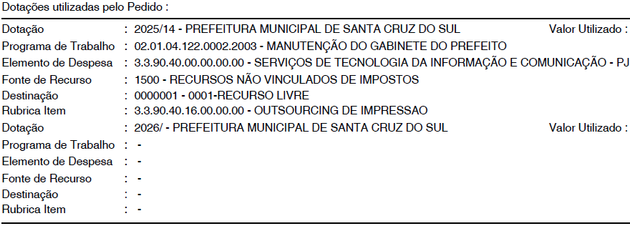

Verba da Procuradoria-Geral do Município (Pedido nº 2025/1979):
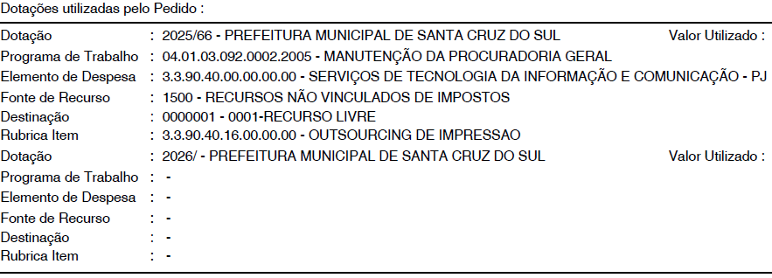
Verba da Secretaria Municipal de Administração e Gestão (Pedido nº 2025/728):
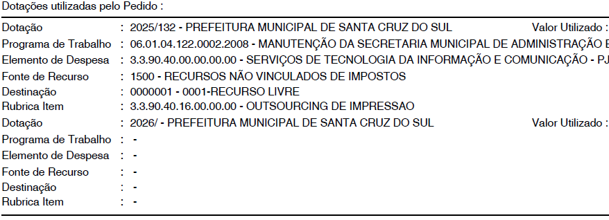
Verba da Secretaria Municipal de Agricultura (Pedido nº 2025/2088):

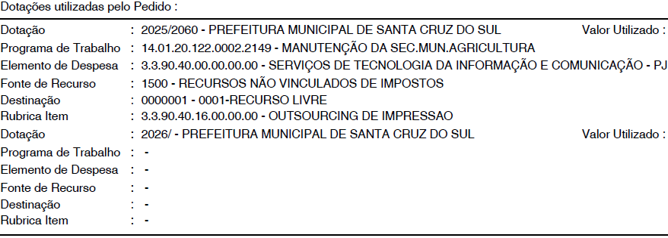
Verba da Secretaria Municipal de Cultura e Economia Criativa (Pedido nº 2025/2092):
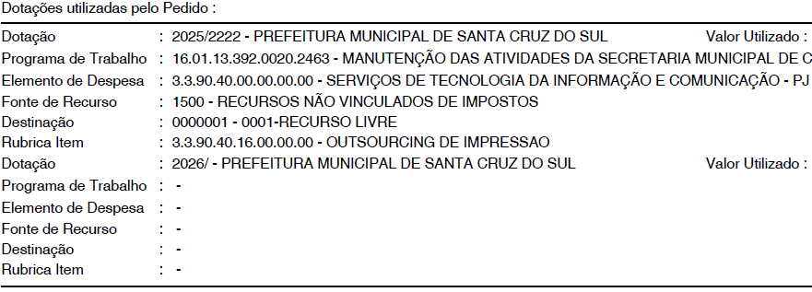
Verba da Secretaria Municipal de Desenvolvimento Econômico e Inovação (Pedido nº 2025/1875):
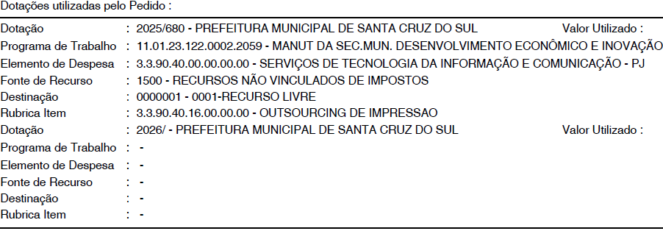
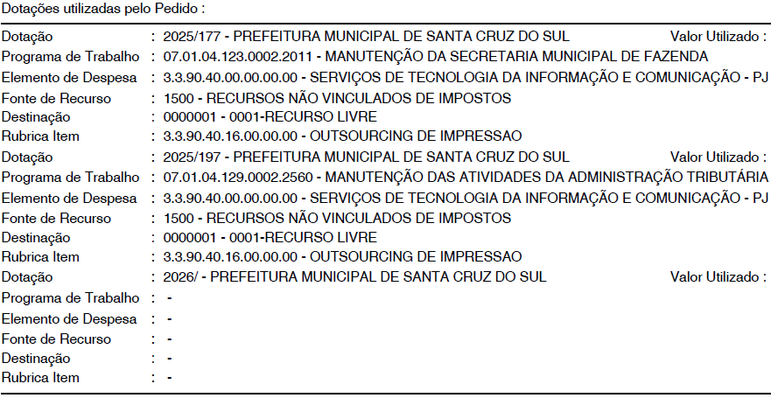
Verba da Secretaria Municipal de Fazenda (Pedido nº 2025/1843):

Verba da Secretaria Municipal de Educação (Pedido nº 2025/1804):
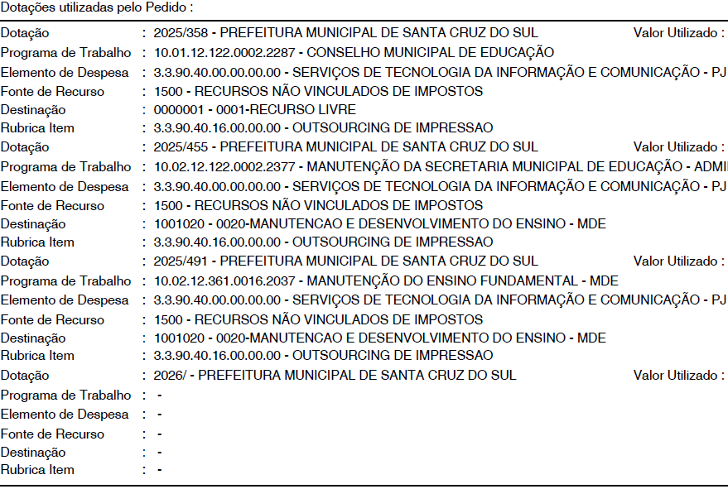
Verba da Secretaria Municipal de Habitação (Pedido nº 2025/1822):

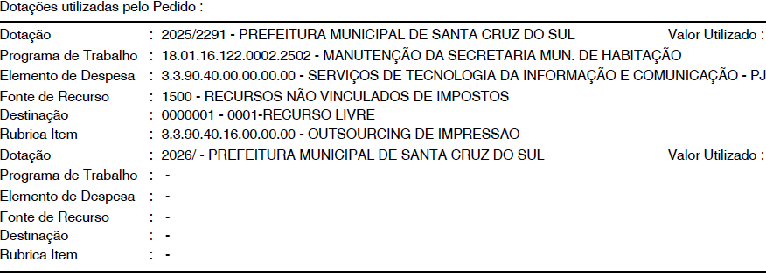

Verba da Secretaria Municipal de Desenvolvimento Social e Inclusão (Pedido nº 2025/2032):

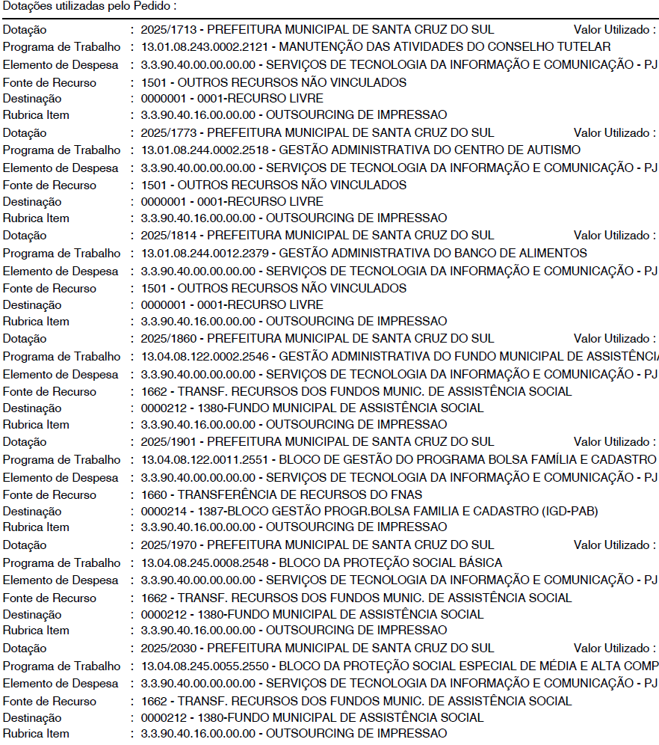

Verba da Secretaria Municipal de Meio Ambiente, Saneamento e Sustentabilidade (Pedido nº 2025/1849):

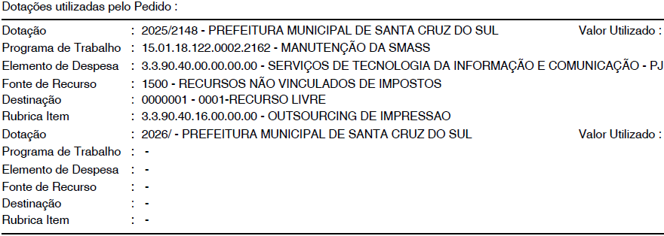
Verba da Secretaria Municipal de Obras e Infraestrutura (Pedido nº 2025/1833):
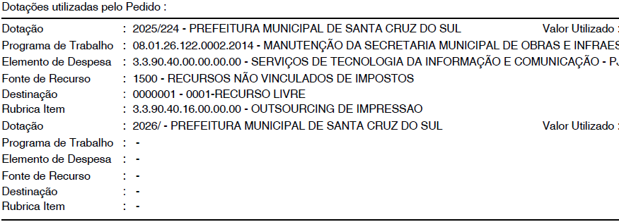
Verba da Secretaria Municipal de Planejamento e Mobilidade Urbana (Pedido nº 2025/1967):
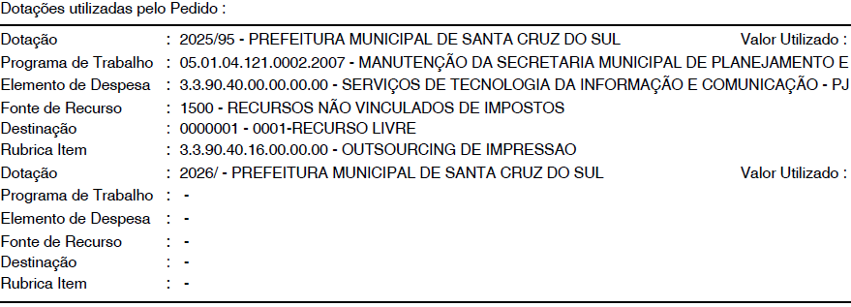

Verba da Secretaria Municipal de Saúde (Pedido nº 2025/1829):

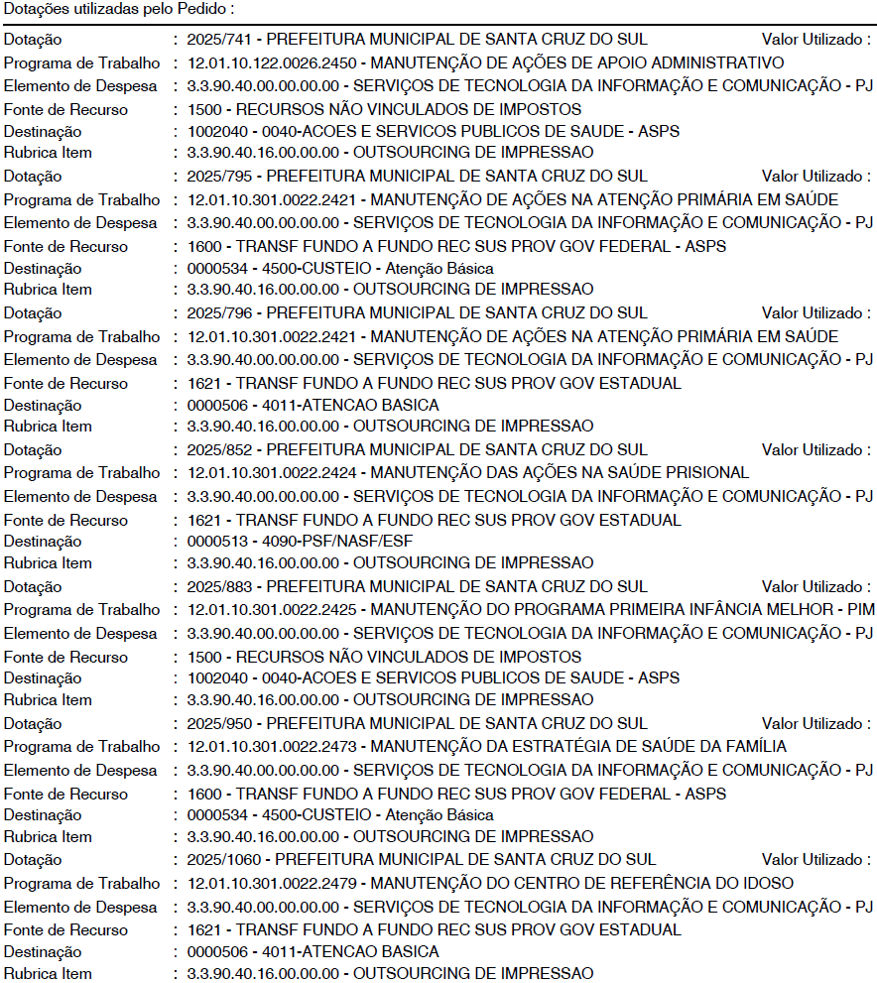

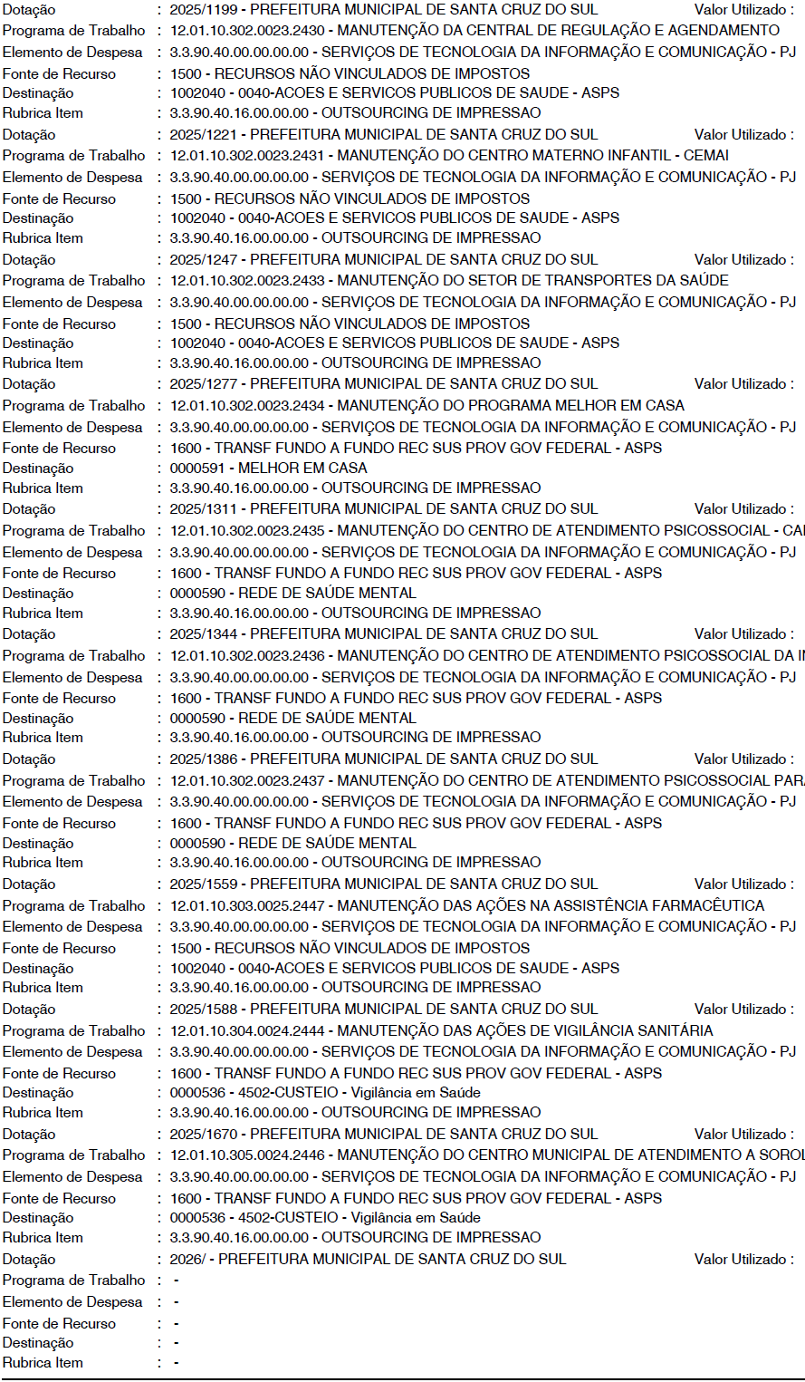
Verba da Secretaria Municipal de Segurança e Trânsito (Pedido nº 2025/1862):
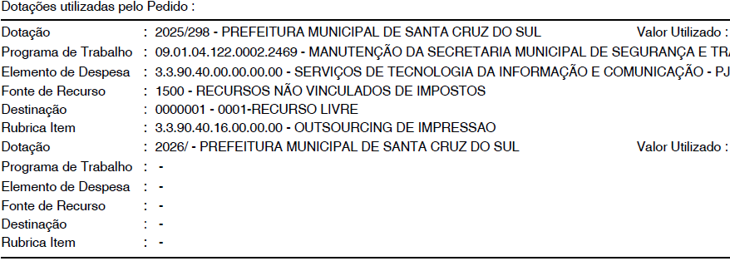
Verba da Secretaria Municipal de Serviços Públicos (Pedido nº 2025/20254):
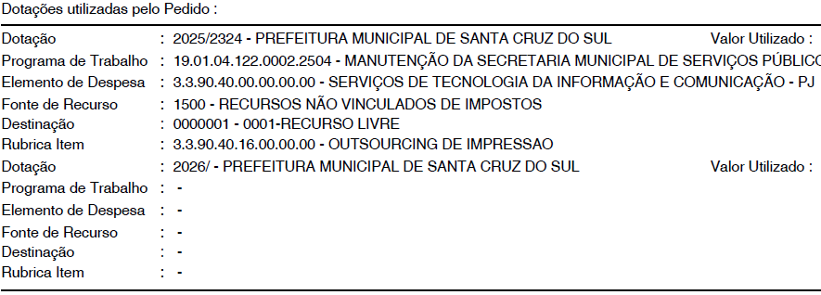
CLÁUSULA SEXTA – DAS OBRIGAÇÕES DO CONTRATANTE:
a) O CONTRATANTE se obriga a efetuar o pagamento em conformidade com as Cláusulas Primeira e Segunda do presente instrumento.
b) O Contratante cabe providenciar o local adequado para instalação do equipamento, arcando com o papel necessário para execução das cópias xerográficas e a energia elétrica que vier a ser utilizada pelo equipamento.
c) O CONTRATANTE indica como Gestor do Contrato o Sr. ____________, Matrícula ________ e GRP n.º _______, servidor da Secretaria Municipal de Administração e Gestão.
d) O CONTRATANTE indica os fiscais do Contrato, conforme segue:
d.1) O Gabinete do Prefeito indica como fiscal do Contrato o servidor __________________ Matrícula ________ e GRP n.º _______.
d.2) O Gabinete do Vice-Prefeito indica como fiscal do Contrato o servidor __________________ Matrícula ________ e GRP n.º _______.
A Secretaria Municipal de Desenvolvimento Econômico e Inovação indica como fiscal do Contrato a servidora__________________ Matrícula ________ e GRP n.º _______.
d.3) A Procuradoria-Geral do Município indica como fiscal do Contrato _____________, Matrícula ________ e GRP n.º _______.
d.4) A Secretaria Municipal de Agricultura indica como fiscal do Contrato o servidor __________________ Matrícula ________ e GRP n.º _______.
d.5) A Secretaria Municipal de Bem Estar Animal indica como fiscal do Contrato o servidor __________________ Matrícula ________ e GRP n.º _______.
d.6) A Secretaria Municipal de Cultura e Economia Criativa indica como fiscal do Contrato o servidor __________________ Matrícula ________ e GRP n.º _______.
d.7) A Secretaria Municipal de Desenvolvimento Econômico e Inovação indica como fiscal do Contrato o servidor __________________ Matrícula ________ e GRP n.º _______.
d.8) A Secretaria Municipal de Desenvolvimento Social e Inclusão indica como fiscal do Contrato o servidor __________________ Matrícula ________ e GRP n.º _______.
d.9) A Secretaria Municipal de Educação indica como fiscal do Contrato o servidor __________________ Matrícula ________ e GRP n.º _______.
d.10) A Secretaria Municipal de Esporte e Lazer indica como fiscal do Contrato o servidor __________________ Matrícula ________ e GRP n.º _______.
d.11) A Secretaria Municipal de Fazenda indica como fiscal do Contrato a servidora __________________ Matrícula ________ e GRP n.º _______.
d.12) A Secretaria Municipal de Habitação indica como fiscal do Contrato o servidor __________________ Matrícula ________ e GRP n.º _______.
d.13) A Secretaria Municipal de Meio Ambiente, Saneamento e Sustentabilidade indica como fiscal do Contrato o servidor __________________ Matrícula ________ e GRP n.º _______.
d.14) A Secretaria Municipal de Obras e Infraestrutura indica como fiscal do Contrato o servidor __________________ Matrícula ________ e GRP n.º _______.
d.15) A Secretaria Municipal de Planejamento e Mobilidade Urbana indica como fiscal do Contrato o servidor __________________ Matrícula ________ e GRP n.º _______.
d.16) A Secretaria Municipal de Saúde indica como fiscal do Contrato a servidora __________________ Matrícula ________ e GRP n.º _______.
d.17) A Secretaria Municipal de Segurança e Trânsito indica como fiscal do Contrato a servidora __________________ Matrícula ________ e GRP n.º _______.
d.18) A Secretaria Municipal de Serviços Públicos indica como fiscal do Contrato a servidora __________________ Matrícula ________ e GRP n.º _______.
d.19) A Secretaria Municipal de Turismo indica como fiscal do Contrato a servidora __________________ Matrícula ________ e GRP n.º _______.
e) O CONTRATANTE se compromete a utilizar os equipamentos de acordo com as especificações e orientações fornecidas pela contratada, evitando qualquer uso inadequado ou que possa causar danos ao equipamento;
f) As demais obrigações do CONTRATANTE encontram-se no Anexo II - Termo de Referência, do Pregão Eletrônico 24/2025, o qual considera-se parte integrante do presente instrumento, independente de transcrição.

CLÁUSULA SÉTIMA – DAS OBRIGAÇÕES DA CONTRATADA:
- Serão de inteira e expressa responsabilidade da CONTRATADA os encargos trabalhistas, previdenciários, fiscais, comerciais ou quaisquer outros decorrentes da execução deste contrato, isentando o Município de qualquer responsabilidade no tocante a vínculo empregatício ou obrigações previdenciárias, no caso de reclamações trabalhistas, ações de responsabilidade civil e penal, decorrentes dos serviços e de qualquer tipo de demanda.
- A CONTRATADA assume o compromisso formal de executar todas as tarefas, objeto do presente contrato, com perfeição e acuidade;
- Prestar todos os esclarecimentos que forem solicitados pelo CONTRATANTE, e cujas reclamações se obriga a atender prontamente;
- A CONTRATADA terá liberdade na aplicação dos serviços que lhe forem solicitados, podendo, em relação a eles, tomar resoluções que julgar convenientes, dentro de seus conhecimentos profissionais e técnicos, porém sempre de acordo com as diretrizes da Administração Municipal.
- Deverá, a CONTRATADA, manter atualizados os pagamentos decorrentes da contratação, como salário de empregados e quaisquer outros, ficando a seu cargo a responsabilidade por quaisquer acidentes que possam vir a ser vítimas seus empregados, quando em serviço, e por tudo quanto às leis trabalhistas e previdenciárias lhes asseguram.
- A CONTRATADA não poderá transferir a terceiros, no todo ou em parte, por qualquer forma, as obrigações assumidas oriundas do contrato, nem subcontratar, salvo se prévia e expressamente autorizada pela Administração Pública.
- A CONTRATADA será responsável por quaisquer danos materiais e/ou pessoais causados ao Município, ou a terceiros, provocados por seus empregados, ainda que por omissão involuntária, devendo ser adotadas, dentro de 48 horas, as providências necessárias para o ressarcimento e/ou indenização.
- A CONTRATADA fica obrigada a aceitar, nas mesmas condições inicialmente contratadas, os acréscimos ou supressões de até 25% (vinte e cinco por cento) do valor inicial atualizado do contrato.
h.1) Os acréscimos/supressões serão calculados pela quantidade de máquinas contratadas por item.
- A CONTRATADA se obriga a manter, durante toda a execução do contrato, em compatibilidade com as obrigações por ela assumidas, todas as condições de qualificação exigidas na sua contratação.
j) A CONTRATADA deverá cumprir as exigências de reserva de cargos prevista em lei, bem como em outras normas específicas, para pessoa com deficiência, para reabilitado da Previdência Social e para aprendiz.
k) A CONTRATADA não poderá subcontratar, seja total ou parcialmente, para a execução do objeto contratado.
l) A CONTRATADA será obrigada a reparar, corrigir, remover, reconstruir ou substituir, a suas expensas, no total ou em parte, o objeto do contrato em que se verificarem vícios, defeitos ou incorreções resultantes de sua execução ou de materiais nela empregados.
m) Manter, para cada equipamento, suprimento reserva para a substituição imediata ao final do suprimento em uso.
m.1) O suprimento reserva deverá ser reposto no prazo de 2 (duas) horas após abertura do chamado.
n) Realizar, no último dia útil do mês, o levantamento do número de impressões/cópias executadas no mês.
o) Fornecer relatórios separados por Secretaria com o número de impressões/cópias por equipamentos realizadas no mês e o valor a ser pago.
p) A CONTRATADA deverá atender o chamado técnico por parte do CONTRATANTE e providenciar o conserto, com ou sem reposição de peças, no prazo máximo de 02 (duas) horas, sem ônus para a CONTRATANTE.
q) Se para o conserto, a empresa necessitar de mais de 02 (duas) horas para solucionar o problema, deverá esta, no mesmo prazo, providenciar a imediata substituição do equipamento por outro de mesmas características, sem ônus para a CONTRATANTE.
r) Em caso de alteração de endereço de alguma Secretaria ou órgão do governo fica a CONTRATADA obrigada a realizar as instalações dos equipamentos nos novos endereços sem custos adicionais para a CONTRATANTE;
s) As demais obrigações da CONTRATADA encontram-se no Anexo II - Termo de Referência, do Pregão Eletrônico 24/2025, o qual considera-se parte integrante do presente instrumento, independente de transcrição.

CLÁUSULA OITAVA – DA GARANTIA:
a) A CONTRATADA presta a garantia de execução correspondente a 5% (cinco por cento) do valor total do contrato, pelo período de _______________, na modalidade de _____________, através da __________, Apólice nº _______________, que corresponde à importância de R$ _________ (__________________).
a.1) A Contratada apresenta GARANTIA COMPLEMENTAR, tendo em vista que o valor da proposta foi inferior à 85% do valor orçado pela Administração, devendo ser COMPLEMENTADO o valor de R$ __________ (____________), referente à diferença existente entre o valor da proposta apresentada e o orçamento do Município, pelo período de _______________, na modalidade de _____________, através da __________, Apólice nº _______________, (CONFORME O CASO)
b) Caso utilizada a modalidade de seguro-garantia, a validade da apólice deverá contemplar a vigência do contrato.
b.1 - A apólice do seguro-garantia deverá acompanhar as modificações referentes à vigência do contrato principal mediante a emissão do respectivo endosso pela seguradora.
b.2 - No caso de alteração do valor do contrato, ou prorrogação de sua vigência, a garantia deverá ser ajustada ou renovada, seguindo os mesmos parâmetros utilizados quando da contratação.
c) Será permitida a substituição da apólice de seguro-garantia na data de renovação ou de aniversário, desde que mantidas as condições e coberturas da apólice vigente e nenhum período fique descoberto, ressalvado o disposto na letra “d” desta Cláusula
d) Na hipótese de suspensão do contrato por ordem ou inadimplemento da Administração, a contratada ficará desobrigada de renovar a garantia ou de endossar a apólice de seguro até a ordem de reinício da execução ou o adimplemento pela Administração.
e) A garantia assegurará, qualquer que seja a modalidade escolhida, o pagamento de:
e.1 - prejuízos advindos do não cumprimento do objeto do contrato e do não adimplemento das demais obrigações nele previstas;
e.2 - multas moratórias e punitivas aplicadas pela Administração à contratada; e
e.3 - obrigações trabalhistas e previdenciárias de qualquer natureza e para com o FGTS, não adimplidas pela contratada, quando couber.
f) A modalidade seguro-garantia somente será aceita se contemplar todos os eventos indicados na letra “e”, observada a legislação que rege a matéria.
g) A garantia em dinheiro deverá ser efetuada em favor do contratante, em conta específica, com correção monetária.
h) Caso a opção seja por utilizar títulos da dívida pública, estes devem ter sido emitidos sob a forma escritural, mediante registro em sistema centralizado de liquidação e de custódia autorizado pelo Banco Central do Brasil, e avaliados pelos seus valores econômicos, conforme definido pelo Ministério competente.
i) No caso de garantia na modalidade de fiança bancária, deverá ser emitida por banco ou instituição financeira devidamente autorizada a operar no País pelo Banco Central do Brasil, e deverá constar expressa renúncia do fiador aos benefícios do artigo 827 do Código Civil.

j) Se o valor da garantia for utilizado total ou parcialmente em pagamento de qualquer obrigação, a Contratada obriga-se a fazer a respectiva reposição no prazo máximo de 10 (dez) dias úteis, contados da data em que for notificada.

k) O Contratante executará a garantia na forma prevista na legislação que rege a matéria.
k.1 - O emitente da garantia ofertada pela contratada deverá ser notificado pelo contratante quanto ao início de processo administrativo para apuração de descumprimento de cláusulas contratuais (art. 137, § 4º, da Lei n.º 14.133, de 2021).
k.2 - Caso se trate da modalidade seguro-garantia, ocorrido o sinistro durante a vigência da apólice, sua caracterização e comunicação poderão ocorrer fora desta vigência, não caracterizando fato que justifique a negativa do sinistro, desde que respeitados os prazos prescricionais aplicados ao contrato de seguro, nos termos do art. 20 da Circular Susep n° 662, de 11 de abril de 2022.
l) A garantia somente será liberada ou restituída após a fiel execução do contrato ou após a sua extinção por culpa exclusiva da Administração e, quando em dinheiro, será atualizada monetariamente.
m) O garantidor não é parte para figurar em processo administrativo instaurado pelo contratante com o objetivo de apurar prejuízos e/ou aplicar sanções à contratada.
n) O contratado autoriza o contratante a reter, a qualquer tempo, a garantia, na forma prevista no Edital e no Termo de Contrato.
o) A garantia de execução é independente de eventual garantia do produto ou serviço prevista especificamente no Termo de Referência.

CLÁUSULA NONA – DA MODALIDADE DE LICITAÇÃO:
Este contrato reger-se-á conforme o Edital de Pregão Eletrônico nº 024/2025, integrante do Processo Administrativo nº 015/CELIC/2025.

CLÁUSULA DÉCIMA – DAS INFRAÇÕES ADMINISTRATIVAS E SANÇÕES:
a) Comete infração administrativa, nos termos da lei, a CONTRATADA que, com dolo ou culpa:
a.1) recusar-se, sem justificativa, a assinar o(s) aditivo(s) ao contrato, no prazo estabelecido pelo CONTRATANTE;
a.2) quando não corrigir deficiência apresentada no(s) material(ais) entregue(s) e/ou no(s) serviço(s) prestado(s);
a.3) quando houver atraso injustificado na entrega do(s) material(ais) solicitado(s) e/ou prestação do(s) serviço(s) por culpa da CONTRATADA;
a.4) der causa à inexecução parcial do contrato;
a.5) der causa à inexecução total do contrato;
a.6) praticar ato lesivo previsto no art. 5º da Lei n.º 12.846, de 2013.

b) Com fulcro na Lei 14.133/2021, a Administração poderá, garantida a prévia defesa, aplicar à CONTRATADA as seguintes sanções, sem prejuízo das responsabilidades civil e criminal:
b.1) advertência;
b.2) multa;
b.3) impedimento de licitar e contratar e
b.4) declaração de inidoneidade para licitar ou contratar, enquanto perdurarem os motivos determinantes da punição ou até que seja promovida sua reabilitação perante a própria autoridade que aplicou a penalidade.

c) Na aplicação das sanções serão considerados:
c.1) a natureza e a gravidade da infração cometida;
c.2) as peculiaridades do caso concreto;
c.3) as circunstâncias agravantes ou atenuantes;
c.4) os danos que dela provierem para a Administração Pública;
c.5) a implantação ou o aperfeiçoamento de programa de integridade, conforme normas e orientações dos órgãos de controle.

d) A multa será recolhida em percentual de 0,5% a 30% incidente sobre o valor total do contrato, recolhida no prazo máximo de 10 (dez) dias úteis, a contar da comunicação oficial.
d.1) Para as infrações previstas nos subitens “a.1” e “a.2”, a multa será de 5% do valor total do contrato.
d.2) Para a infração prevista no subitem “a.3” a multa será de 0,5% por dia de atraso, incidente sobre o valor total do contrato, limitado ao prazo máximo de 10 (dez) dias úteis.
d.3) Para a infração prevista nos subitens “a.4” à “a.6”, a multa será de 10% do valor total do contrato.

e) As sanções de advertência, impedimento de licitar e contratar e declaração de inidoneidade para licitar ou contratar poderão ser aplicadas, cumulativamente ou não, à penalidade de multa.
f) Na aplicação da sanção de multa será facultada a defesa do interessado no prazo de 15 (quinze) dias úteis, contado da data de sua intimação.
g) A sanção de impedimento de licitar e contratar será aplicada ao responsável em decorrência das infrações administrativas relacionadas nos subitens “a.1” à “a.5”, quando não se justificar a imposição de penalidade mais grave, e impedirá o responsável de licitar e contratar no âmbito da Administração Pública direta e indireta do ente federativo a qual pertencer o órgão ou entidade, pelo prazo máximo de 3 (três) anos.
h) Poderá ser aplicada ao responsável a sanção de declaração de inidoneidade para licitar ou contratar, em decorrência da prática das infrações dispostas no subitem “a.6”, bem como pelas infrações administrativas previstas nos subitens “a.1” à “a.5”que justifiquem a imposição de penalidade mais grave que a sanção de impedimento de licitar e contratar, cuja duração observará o prazo previsto no art. 156, §5º, da Lei n.º 14.133/2021.
i) A apuração de responsabilidade relacionada às sanções de impedimento de licitar e contratar e de declaração de inidoneidade para licitar ou contratar demandará a instauração de processo de responsabilização a ser conduzido por comissão composta por 2 (dois) ou mais servidores estáveis, que avaliará fatos e circunstâncias conhecidos e intimará a CONTRATADA para, no prazo de 15 (quinze) dias úteis, contado da data de sua intimação, apresentar defesa escrita e especificar as provas que pretenda produzir.
j) Caberá recurso no prazo de 15 (quinze) dias úteis da aplicação das sanções de advertência, multa e impedimento de licitar e contratar, contado da data da intimação, o qual será dirigido à autoridade que tiver proferido a decisão recorrida, que, se não a reconsiderar no prazo de 5 (cinco) dias úteis, encaminhará o recurso com sua motivação à autoridade superior, que deverá proferir sua decisão no prazo máximo de 20 (vinte) dias úteis, contado do recebimento dos autos.
k) Caberá a apresentação de pedido de reconsideração da aplicação da sanção de declaração de inidoneidade para licitar ou contratar no prazo de 15 (quinze) dias úteis, contado da data da intimação, e decidido no prazo máximo de 20 (vinte) dias úteis, contado do seu recebimento.
l) O recurso e o pedido de reconsideração terão efeito suspensivo do ato ou da decisão recorrida até que sobrevenha decisão final da autoridade competente.
m) A aplicação das sanções previstas neste instrumento não exclui, em hipótese alguma, a obrigação de reparação integral dos danos causados.

CLÁUSULA DÉCIMA PRIMEIRA – DO REGISTRO POR APOSTILAMENTO:
Considerando as disposições do artigo 136 c/c o 115 da Lei Federal 14.133/21, faculta-se a Administração os registros que não caracterizam alteração do contrato, podendo aqueles serem realizados por simples apostilamento, unilateralmente pelo Departamento responsável, dispensada a celebração de termo aditivo, como nas seguintes situações:
a) Variação do valor contratual em razão do reajuste ou à repactuação de preços previstos no próprio contrato;
b) Atualizações, compensações ou penalizações financeiras decorrentes das condições de pagamento previstas no contrato;
c) Alterações na razão ou na denominação social do contratado;
d) Empenho de dotações orçamentárias;
e) Outras situações análogas, sem alteração do objeto contratual.

CLÁUSULA DÉCIMA SEGUNDA – DAS ALTERAÇÕES:
Os contratos poderão ser alterados, com as devidas justificativas, nos seguintes casos:
a) Unilateralmente pela Administração:
a.1) quando houver modificação do projeto ou das especificações, para melhor adequação técnica a seus objetivos, desde que não transfigure o objeto da contratação;
a.2) quando for necessária a modificação do valor contratual em decorrência de acréscimo ou diminuição quantitativa de seu objeto, desde que este não se transfigure.
b) Por acordo entre as partes:
b.1) quando conveniente a substituição da garantia de execução;
b.2) quando necessária a modificação do regime de execução da obra ou do serviço; bem como do modo de fornecimento, em face de verificação técnica da inaplicabilidade dos termos contratuais originários;
b.3) quando necessária a modificação da forma de pagamento por imposição de circunstâncias supervenientes, mantido o valor inicial atualizado e vedada a antecipação do pagamento em relação ao cronograma financeiro fixado sem a correspondente contraprestação de fornecimento de bens ou execução de obra ou serviço;
b.4) para restabelecer o equilíbrio econômico-financeiro inicial do contrato em caso de força maior, caso fortuito ou fato do príncipe ou em decorrência de fatos imprevisíveis ou imprevisíveis de consequências incalculáveis, que inviabilizem a execução do contrato tal como pactuado, respeitada, em qualquer caso, a repartição objetiva do risco estabelecida no contrato.
c) Se forem decorrentes de falhas de projeto, as alterações de contratos de obras e serviços de engenharia ensejarão a apuração de responsabilidade do responsável técnico e adoção das providências necessárias para o ressarcimento dos danos causados à Administração.
d) A formalização do termo aditivo é condição para a execução pelo contratado, das prestações determinadas pela Administração no curso da execução do contrato, salvo nos casos de justificada necessidade de antecipação de seus efeitos, hipótese em que a formalização deverá ocorrer no prazo máximo de 01 (um) mês.
e) Os preços contratados serão alterados, para mais ou para menos, conforme o caso, se houver, após a data da apresentação da proposta, criação, alteração ou extinção de quaisquer tributos ou encargos legais ou a superveniência de disposições legais, com comprovada repercussão sobre os preços contratados.
f) Antes de prorrogar o prazo de vigência do contrato em termo aditivo, a Administração deverá verificar a regularidade fiscal do contratado, consultar o Cadastro Nacional de Empresas Inidôneas e Suspensas (Ceis) e o Cadastro Nacional de Empresas Punidas (Cnep), emitir as certidões negativas de inidoneidade, de impedimento e de débitos trabalhistas e juntá-las ao respectivo processo.

CLÁUSULA DÉCIMA TERCEIRA – DA EXTINÇÃO:
A extinção do contrato poderá ser:
a) determinada por ato unilateral e escrito da Administração, exceto no caso de descumprimento decorrente de sua própria conduta.
b) consensual, por acordo entre as partes, por conciliação, por mediação ou por comitê de resolução de disputas, desde que haja interesse da Administração.
c) determinada por decisão arbitral, em decorrência de cláusula compromissória ou compromisso arbitral, ou por decisão judicial.
d) A extinção por ato unilateral da Administração e a extinção consensual deverão ser precedidas de autorização escrita e fundamentada da autoridade competente e reduzidas a termo no respectivo processo.

CLÁUSULA DÉCIMA QUARTA – DOS CASOS OMISSOS:
Os casos omissos serão decididos pelo Contratante, segundo as disposições contidas na Lei Federal sob nº 14.133/2021, Código Civil e subsidiariamente pelo Código de Defesa do Consumidor, sem prejuízo de norma legal ou regulamentar pertinente.

CLÁUSULA DÉCIMA QUINTA – DO FORO:
Fica eleito o Foro da Comarca de Santa Cruz do Sul/RS para dirimir quaisquer dúvidas e/ou litígios que decorrerem do presente Termo de Contrato, que não puderem ser compostos por eventual composição administrativa e/ou conciliação, com renúncia expressa a qualquer outro, por mais privilegiado que seja, ressalvadas as hipóteses legais, conforme as disposições do art. 92, §1º da Lei 14.133/2021.

E, por estarem as partes justas e contratadas, assinam o presente Contrato em 03 (três) vias de igual teor e forma.

Santa Cruz do Sul, __ de __________ de 2025.

SÉRGIO IVAN MORAES
Prefeito Municipal

EMPRESA

...2025\0242025 locação impressoras RA

